Technische Dokumentation
Lokaler Siemens-Waschmaschinen-Troubleshooting-Assistent
RAG-Pipeline · Dokumentenaufbereitung · Retrieval · Antwortgenerierung
Stand: 09.07.2026
Vollständig lokal (DSGVO-konform) · keine Cloud · mit Quellenangabe und Halluzinationsschutz

Inhaltsverzeichnis

1. Überblick
Das System beantwortet Fragen zu einer Siemens-Waschmaschine ausschließlich aus dem offiziellen Handbuch — vollständig lokal (das lokale Sprachmodell läuft in LM Studio, die Vektorsuche und Embeddings ebenfalls; keine Daten verlassen den Rechner). Jede Antwort nennt ihre Quelle (Abschnitt + Seite) und ein Guardrail verhindert erfundene Antworten bei fachfremden Fragen.
Die Verarbeitung besteht aus zwei Phasen: der Offline-Aufbereitung (das PDF-Handbuch wird einmalig in einen durchsuchbaren Vektorindex überführt) und der Online-Abfrage (pro Nutzerfrage wird der passende Handbuch-Kontext gesucht und beantwortet).
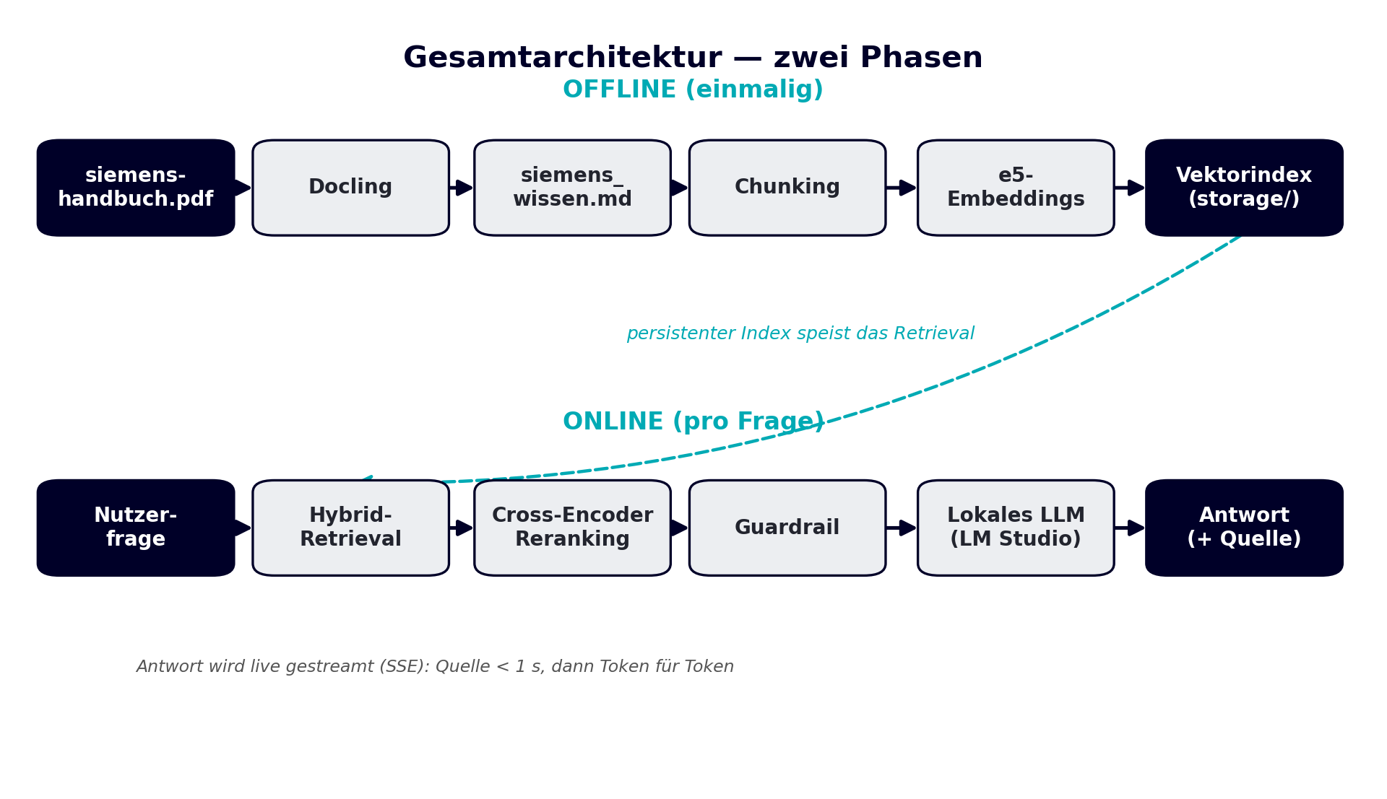
Abbildung 1: Gesamtarchitektur — Offline-Aufbereitung und Online-Abfrage.

2. Dokumentenaufbereitung
Dies ist der qualitätsentscheidende Teil. Ein RAG-System kann nur so gut antworten, wie der abgerufene Kontext gut ist. Jeder der folgenden Schritte wurde per Retrieval-Evaluation messbar begründet (siehe Kapitel 6).
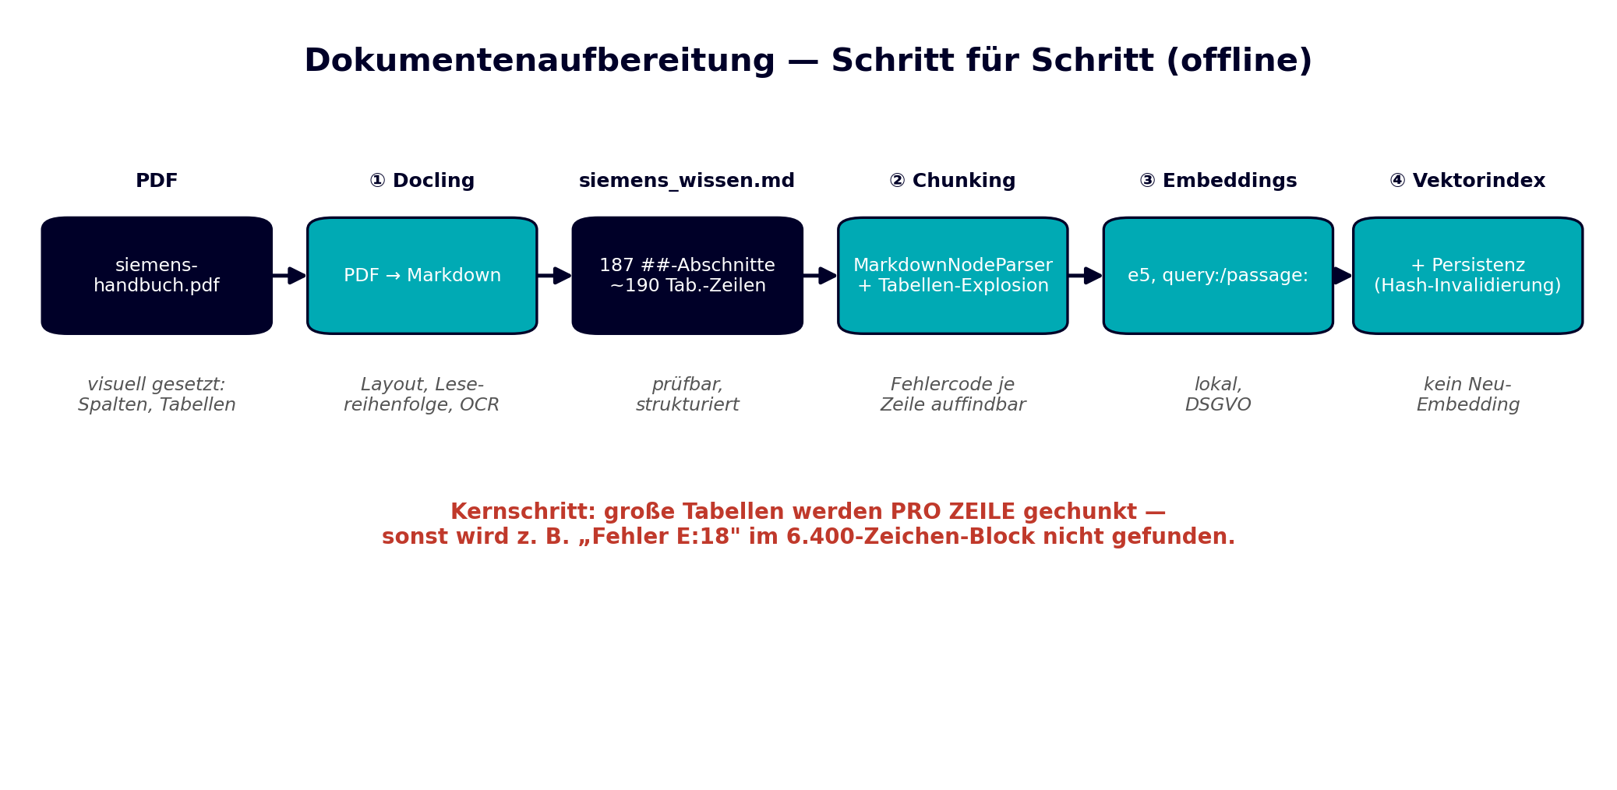
Abbildung 2: Die Offline-Pipeline im Überblick — von PDF bis persistentem Vektorindex.

2.1 Schritt 1 — PDF-Extraktion mit Docling
Das Handbuch ist ein visuell gesetztes PDF (mehrspaltig, mit Tabellen, Symbolen und Warnhinweisen). Naive Text-Extraktion zerreißt Lesereihenfolge und Tabellen. Stattdessen analysiert Docling (IBM) das Layout KI-gestützt — Lesereihenfolge, Tabellenstruktur, OCR — und liefert strukturiertes Markdown (siemens_wissen.md). Markdown ist verlustarm strukturiert, für Menschen prüfbar und strukturbewusst chunkbar.

2.2 Schritt 2 — Struktur der Wissensbasis
Die Wissensbasis umfasst rund 1.900 Zeilen mit 187 Abschnitten (##) und ~190 Tabellenzeilen. Zwei Besonderheiten prägen das Chunking:
- Die Kronjuwelen sind Tabellen. Fehlercodes und Störungen stehen in zwei großen Tabellen („Hinweise im Anzeigefeld“, „Störungen, was tun?“).
- OCR-Artefakte. Manche Docling-Überschriften sind verrauscht; sie stören kaum, weil die Antworten im Tabellen-/Fließtext stehen.

2.3 Schritt 3 — Chunking: der entscheidende Schritt
Das Dokument wird in zwei Stufen in durchsuchbare „Chunks“ (Nodes) zerlegt:
- Struktur-Chunking: Der MarkdownNodeParser schneidet an den ##-Überschriften.
- Tabellen-Explosion (entscheidend): Die Fehlercode-Tabelle landet sonst als ein ~6.400-Zeichen-Block und embeddet als semantischer „Brei“ — eine konkrete Frage wie „Fehler E:18“ findet ihn dann nicht (empirisch: nicht unter den Top-60 Vektortreffern). Große tabellenlastige Nodes werden deshalb pro Zeile aufgeteilt und als lesbarer Fließtext gerendert.
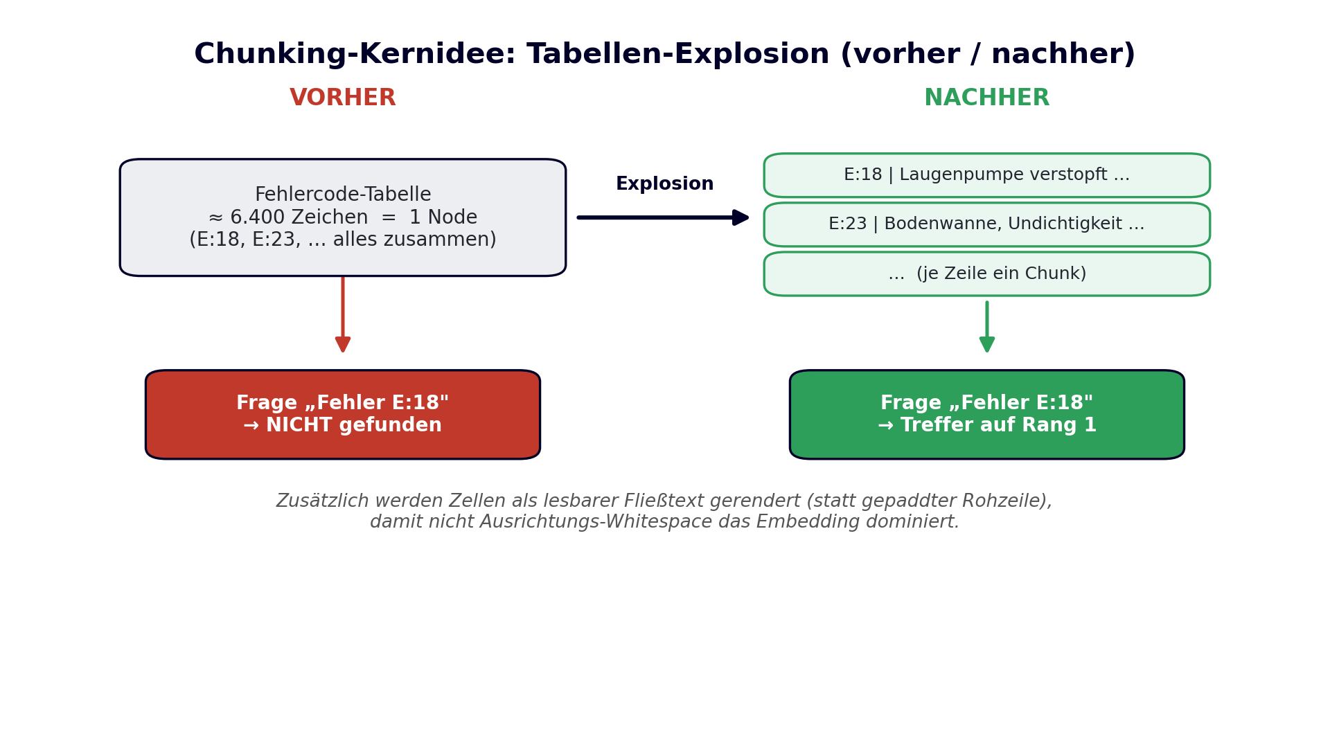
Abbildung 3: Tabellen-Explosion — aus einem unauffindbaren Block werden pro Fehlercode auffindbare Chunks.

2.4 Schritt 4 — Lokale Embeddings mit korrekten Präfixen
Jeder Chunk wird lokal in einen Vektor überführt (intfloat/multilingual-e5-small). Wichtig: e5-Modelle sind asymmetrisch trainiert und verlangen Präfixe — Fragen als query:, Textstücke als passage:. Ohne diese Präfixe sinkt die Trefferqualität deutlich (das war der größte stille Fehler der Ausgangsversion).

2.5 Schritt 5 — Vektorindex mit Persistenz
Die Vektoren wandern in einen Vektorindex, der nach storage/ persistiert wird — sonst würde jeder Serverstart alles neu embedden. Ein Cache-Schlüssel aus Quelldatei-Inhalt, Embedding-Modell und Parser-Version stellt sicher, dass ein veralteter Index nie fälschlich geladen wird: Ändert sich eines davon, wird automatisch neu gebaut.

3. Retrieval-Pipeline (online)

3.1 Hybrides Retrieval
Pro Frage kombiniert das System zwei Signale: eine Vektorsuche (semantische Ähnlichkeit, Top-12) und einen exakten Fehlercode-Lookup. Dense-Embeddings sind bei seltenen Tokens wie „E:18“ prinzipiell schwach — enthält die Frage einen Fehlercode, wird der Chunk mit genau diesem Code garantiert ins Kandidatenset gelegt.
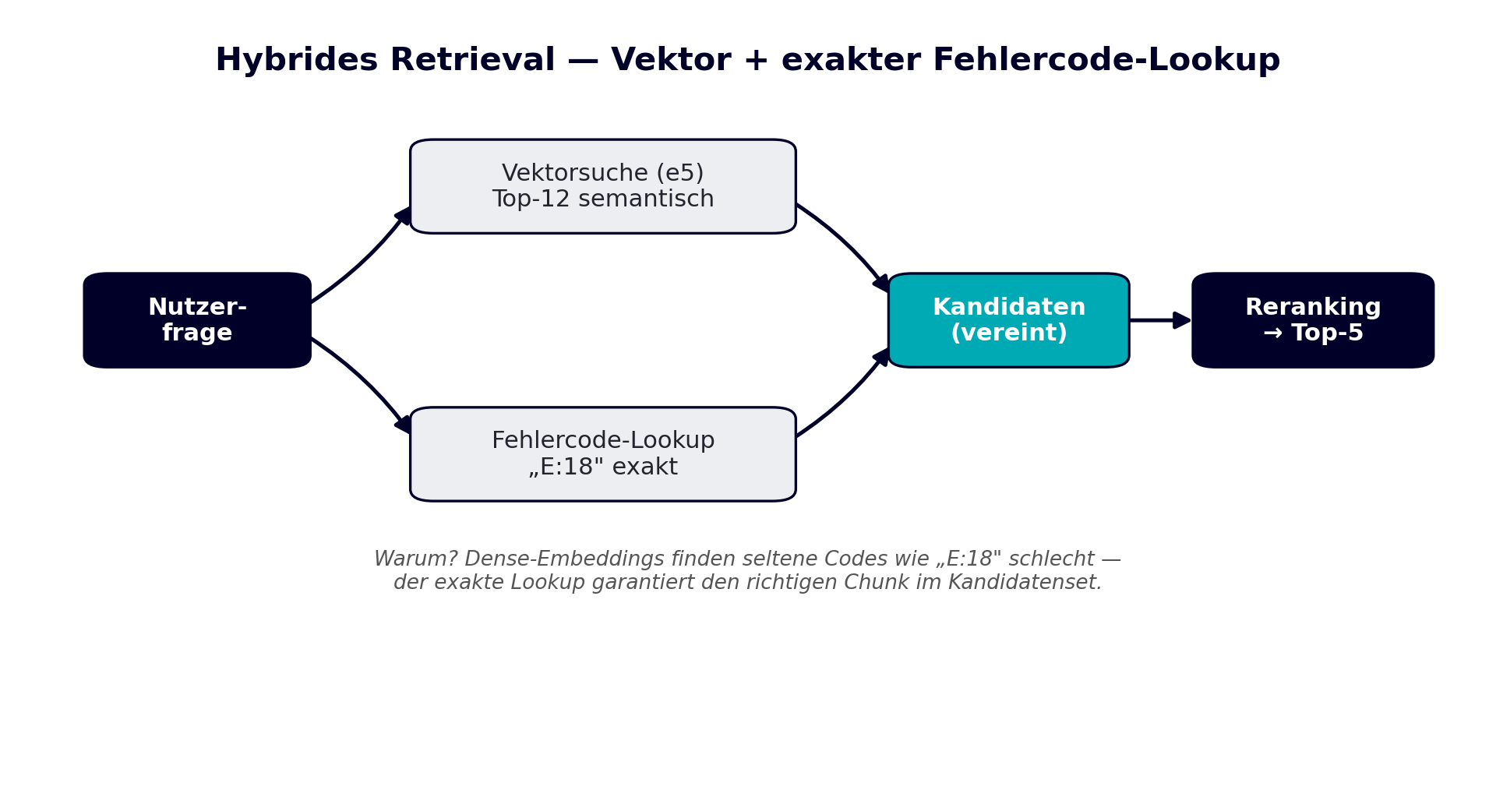
Abbildung 4: Hybrides Retrieval — Vektorsuche plus garantierter Fehlercode-Lookup.

3.2 Reranking und Gesamtfluss
Die ~12 Kandidaten werden von einem Cross-Encoder (BAAI/bge-reranker-v2-m3) neu bewertet. Er liest Frage und Chunk gemeinsam und ist dadurch weit präziser als reine Vektorähnlichkeit; er reduziert auf die relevantesten Top-5 — genau das, was das Sprachmodell als Kontext sieht.
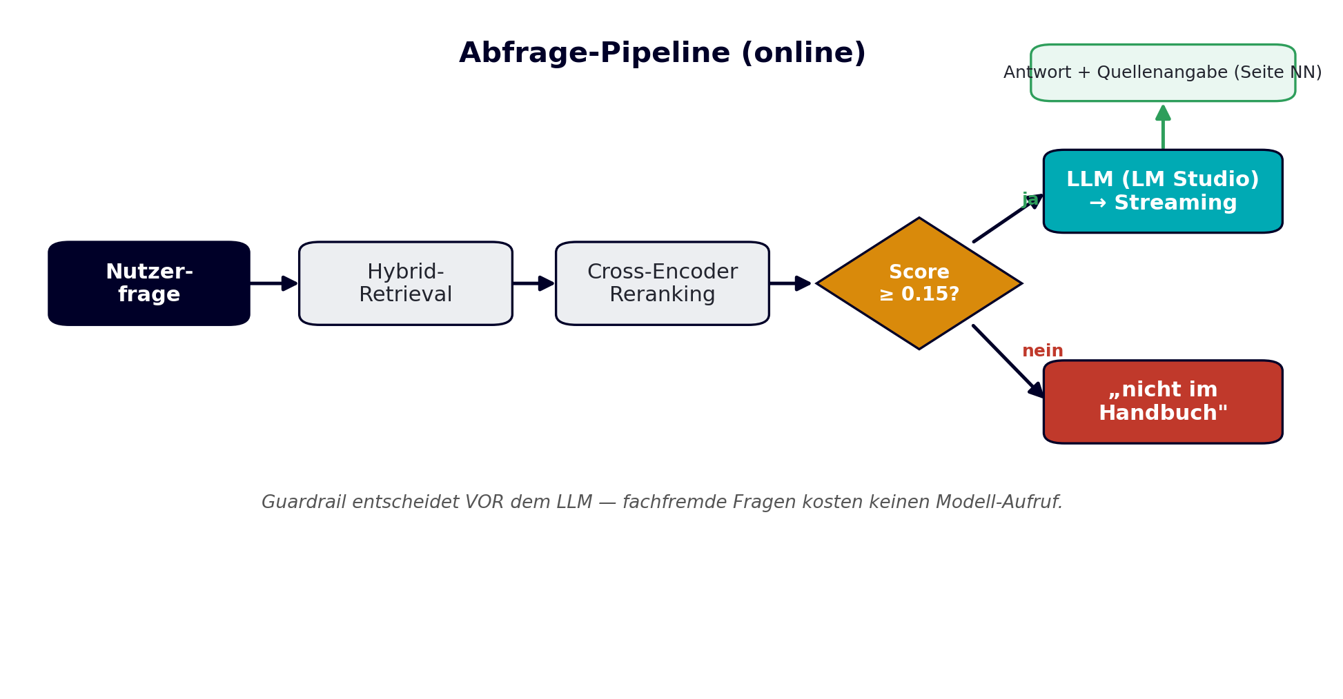
Abbildung 5: Abfrage-Pipeline — das Guardrail entscheidet vor dem Sprachmodell.

3.3 Alternatives Retrieval — PageIndex (vectorless)
PageIndex (VectifyAI) ist ein reasoning-basiertes Retrieval ohne Embeddings: Offline wird ein hierarchischer Tree-Index (Inhaltsverzeichnis mit Zusammenfassungen) gebaut; zur Laufzeit navigiert ein Sprachmodell diesen Baum und wählt die relevanten Abschnitte aus — wie ein Mensch, der ein Inhaltsverzeichnis nutzt. Die Auswahl ist dadurch nachvollziehbar. Läuft vollständig lokal (LiteLLM zu LM Studio) und ist per RETRIEVAL_MODE=pageindex aktivierbar.
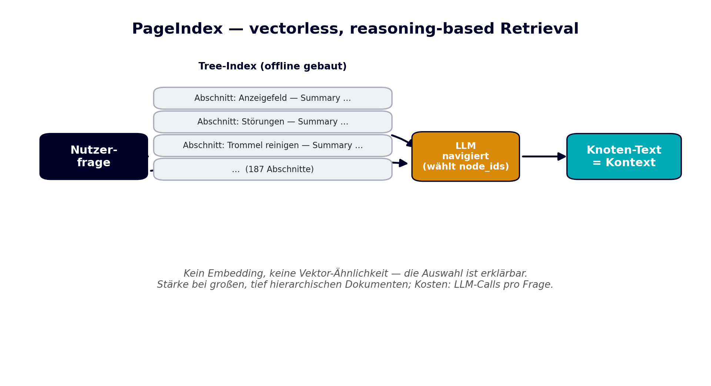
Abbildung 6: PageIndex — das Sprachmodell navigiert den Abschnitts-Baum, statt Vektor-Ähnlichkeit zu berechnen.
Direkter Vergleich auf denselben 10 Fragen (lokal gemessen):
Metrik | Hybrid + Reranking | PageIndex (vectorless)
Trefferquote | 100 % | 100 %
hit@1 | 100 % | 70 %
MRR | 1,00 | 0,82
Ø Recall | 96 % | 88 %
Latenz je Frage | ~sofort (LLM-frei) | ~104 s (7 LLM-Calls)
Beide finden die Fehlercodes zuverlässig. Auf diesem kleinen, flachen Handbuch ist Hybrid schneller und rankt präziser; PageIndex ist der erklärbare, reasoning-basierte Ansatz und spielt seine Stärke bei großen, tief hierarchisch gegliederten Dokumenten aus.

4. Guardrail — Schutz vor Halluzination
Der Reranker liefert Relevanz-Scores zwischen 0 und 1. Kalibriert auf der Zielmaschine: fachlich passende Fragen scoren ≥ 0,435, fachfremde ≈ 0,000. Liegt der beste Score unter der Schwelle 0.15, wird ohne Sprachmodell-Aufruf mit „das steht nicht im Handbuch“ geantwortet. Als zweite Schicht weist der Prompt das Modell an, bei fehlender Information ehrlich zu sein.
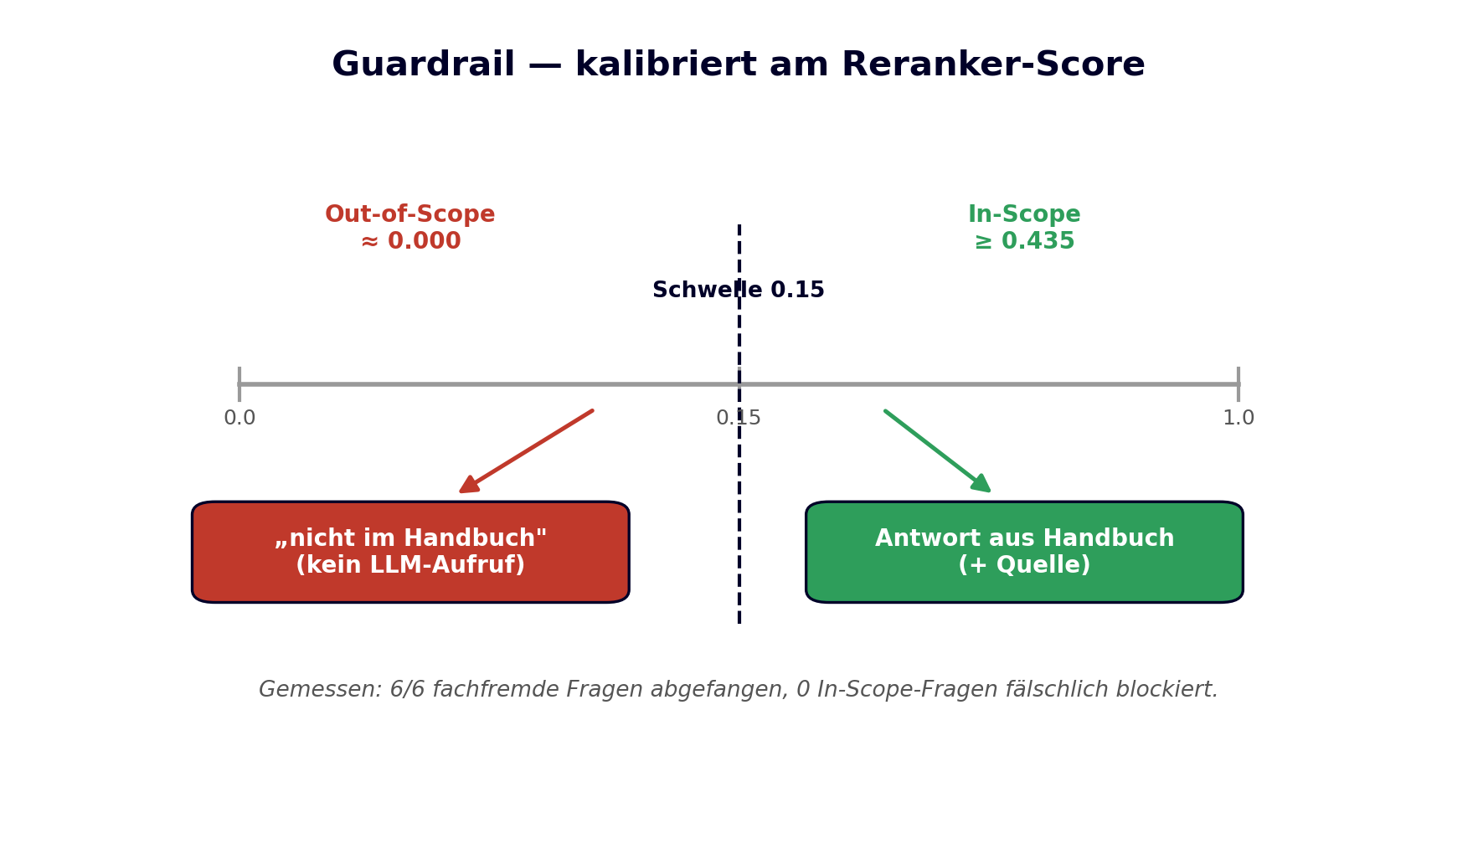
Abbildung 7: Guardrail — kalibrierte Score-Schwelle trennt In- und Out-of-Scope.

5. Antwortgenerierung und Streaming
Die Top-5-Chunks bilden den Kontext eines Prompts, den ein lokales Modell in LM Studio beantwortet (Standard: gemma-4-12b-it-mlx, ein schnelles Nicht-Reasoning-Modell). Der Prompt erzwingt eine strukturierte Ausgabe (Zusammenfassung, Handbuch-Schritte, Tipps), die in Karten und Checklisten übersetzt wird. Die Quellenangabe wird aus den tatsächlich genutzten Chunks abgeleitet („Handbuch: <Abschnitt> · Seite NN“).
Die Antwort wird per Server-Sent Events (SSE) gestreamt: Der Nutzer sieht die Quelle nach ~1 Sekunde und die Antwort beim Entstehen — statt minutenlang auf einen Spinner zu warten. Da der eingebaute Streaming-Pfad der RAG-Bibliothek puffert, wird das Sprachmodell direkt gestreamt.
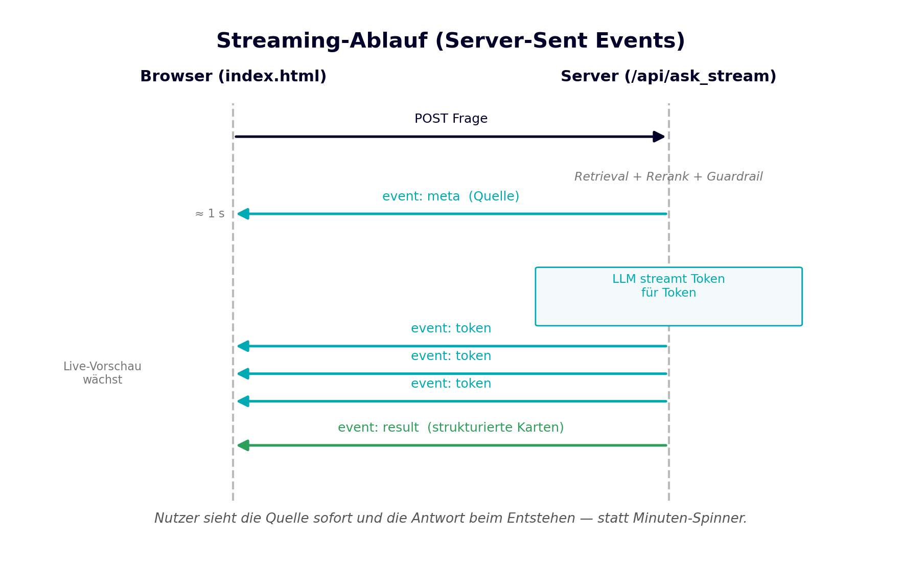
Abbildung 8: Streaming-Ablauf — Quelle sofort, Antwort Token für Token.

6. Ergebnisse (Evaluation)
Ein Eval-Skript misst die Retrieval-Qualität ohne Sprachmodell an 10 realen Störungsfragen, deren erwartete Stichwörter aus den echten Handbuch-Tabellen stammen. Verglichen wird die Ausgangsversion mit der optimierten Version (auf der Zielmaschine gemessen):
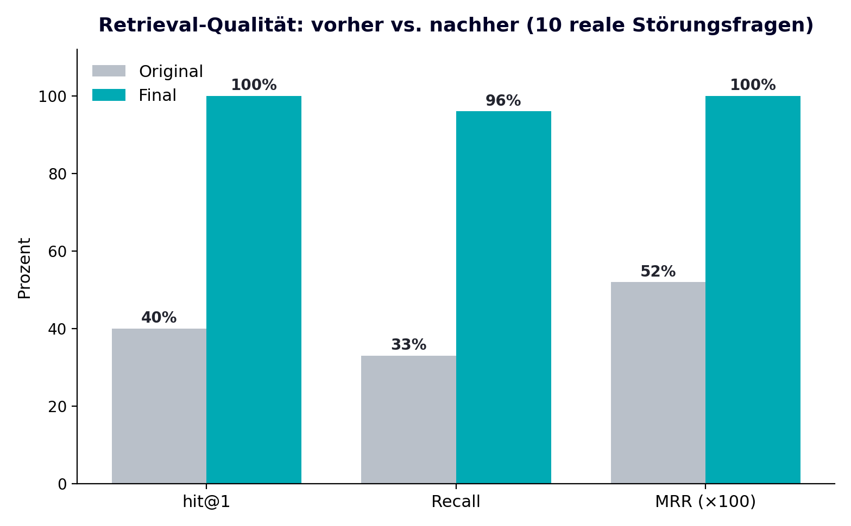
Abbildung 9: Retrieval-Qualität vorher/nachher.
Metrik | Bedeutung | Original | Final
hit@1 | Oberster Chunk ist der richtige | 40 % | 100 %
Recall | Anteil relevanter Fakten im Kontext | 33 % | 96 %
MRR | Mittlerer Rang des Treffers | 0,52 | 1,00
Out-of-Scope | Fachfremde Fragen abgefangen | 0 / 6 | 6 / 6
Interpretation: Vorher war in 60 % der Fälle der oberste Abschnitt nicht der richtige; nur ein Drittel der relevanten Fakten war im Kontext. Nachher trifft jede Frage den richtigen Abschnitt zuoberst.

7. Konfiguration
Das Verhalten lässt sich über Umgebungsvariablen steuern (Auswahl):
Variable | Default | Zweck
LOCAL_LLM_MODEL | gemma-4-12b-it-mlx | Modell in LM Studio
EMBED_MODEL | multilingual-e5-small | lokales Embedding (Index rebuildet bei Wechsel)
RERANK_MODEL | bge-reranker-v2-m3 | Cross-Encoder-Reranker
RETRIEVE_K / FINAL_K | 12 / 5 | Overfetch bzw. finale Chunks
GUARDRAIL_MIN_SCORE | 0.15 | Mindest-Score; darunter „nicht im Handbuch“

8. Betrieb
- python3 parser.py — PDF → siemens_wissen.md (nur bei neuem Handbuch)
- python3 server.py — Web-API auf Port 3001, dann index.html öffnen
- python3 lokale_ki.py "Fehler E:23?" — Terminal-CLI
- python3 eval/run_eval.py — Retrieval-Qualität messen (ohne Sprachmodell)
Die Dokumentenverarbeitung (Kapitel 2) ist zusätzlich als eigenständiges Google-Colab-Notebook verfügbar: notebooks/document_processing_pipeline.ipynb.

